Регулярные выражения POSIX BRE

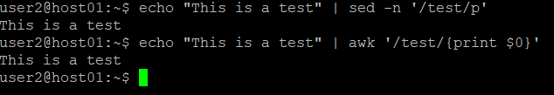

Специальные символы

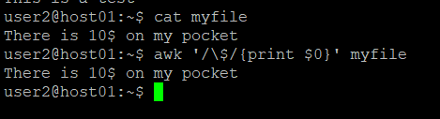

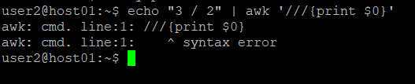

Якорные символы

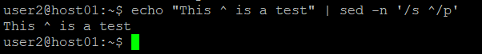

Диапазоны символов

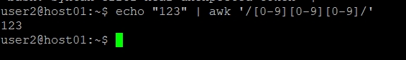

Специальные классы символов

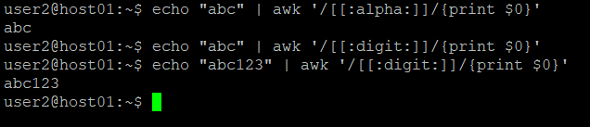

Символ «звёздочка»

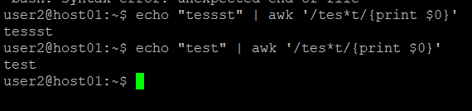

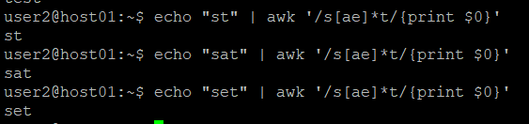

Вопросительный знак

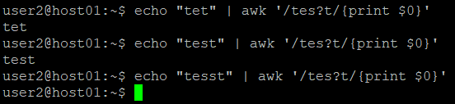

Символ «плюс»

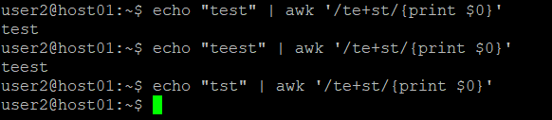

Фигурные скобки

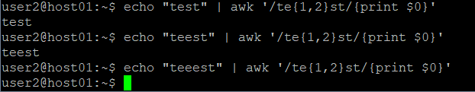

Подсчёт количества файлов

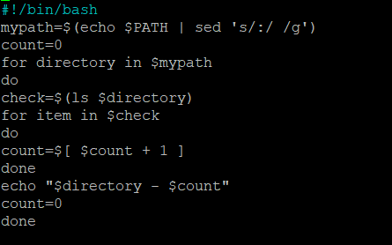 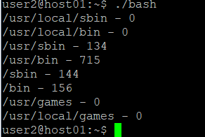

Команды who и mesg

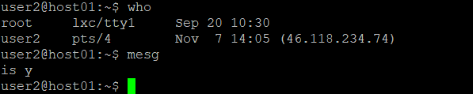

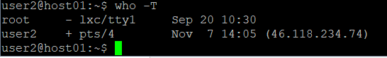

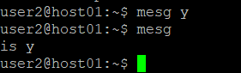

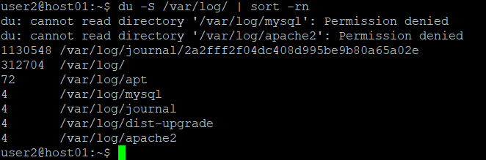

Скрипт для мониторинга дискового пространства

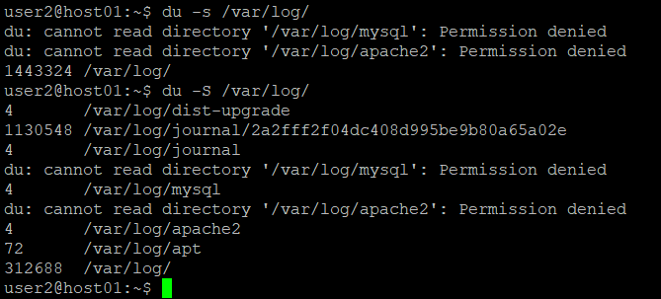



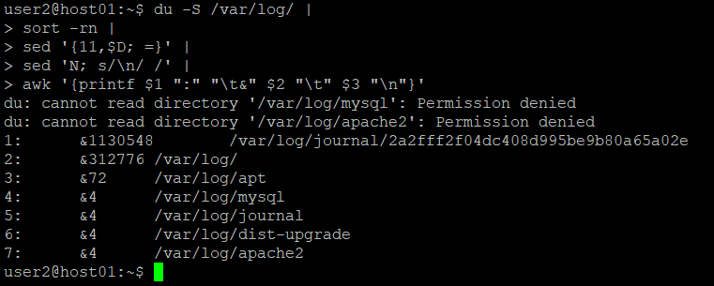

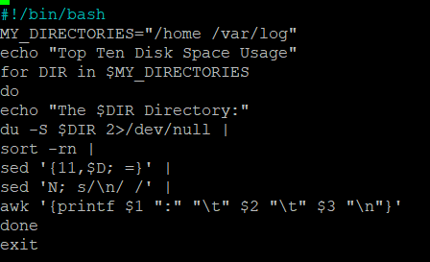

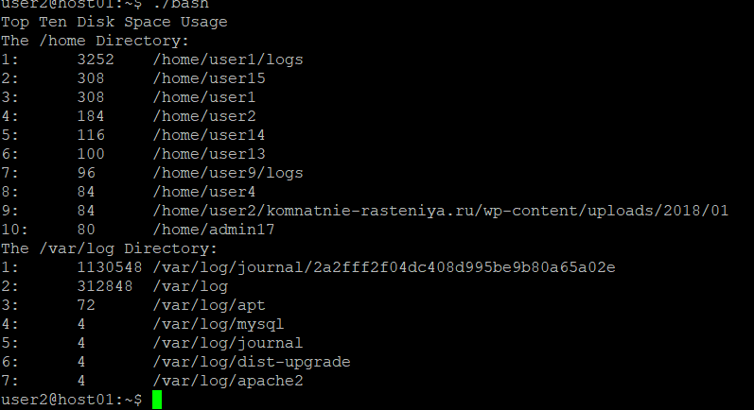

Автоматизация bash-скрипта

